
Rekonstrukce ZŠ Jiráskovy sady dokončena
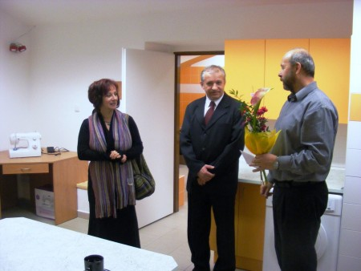
Těsně před Vánoci byly žákům a učitelům na bývalé 4. základní škole v Jiráskových sadech předány do užívání zrekonstruované suterénní prostory budovy. Slavnostního předání spojeného s prohlídkou nových prostor se zúčastnil společně s vedením školy starosta města MVDr. Josef Řihák, oba místostarostové MUDr. Ivan Šedivý a Václav Černý, dále pak poslankyně JUDr. Eva Dundáčková a zástupci firmy MT Stav, která opravu suterénu prováděla. „Je to v tomto roce již třetí opravená škola. První byla ZŠ Školní, kde jsme s pomocí devítimilionové dotace z Norských fondů investovali celkem 18 milionů korun.
V ZŠ 28. října jsme zateplili objekty a udělali nové fasády celkem za více než 20 milionů korun. Na tuto akci jsme dostali 90 procent dotace především z EU, ale i ze Státního fondu životního prostředí. I na nyní dokončenou rekonstrukci suterénu v ZŠ Jiráskovy sady jsme získali dotaci,“ řekl MVDr. Josef Řihák při slavnostním předání 18. prosince.
Stavební práce, které se ve ZŠ Jiráskovy sady o prázdninách a na podzim uskutečnily, řešily úpravy vlhkých sklepů na nové prostory. Vybudovány byly nové podlahy, omítky. Objekt byl odizolován, byla pořízena vzduchotechnika, zhotovena nová elektroinstalace, nové rozvody vody, topení, kanalizace a vyměněna okna.
V opravených prostorách byly vybudovány dvě nové učebny. Jednak je to univerzální učebna vybavená kuchyňskou linkou, pračkou, šicím koutkem, kde se děti mohou učit vařit, prát, šít, a podobně. Druhá učebna je učebna keramiky, kam si škola dodala dva hrnčířské kruhy. Součástí této učebny je i sklad, kde jsou instalovány dvě vypalovací pece. Součástí rekonstrukce bylo i zřízení nového nouzového východu na nádvoří školy a chodby. Tato chodba by měla v budoucnu sloužit jako prostor pro přezouvání. Ke zmíněnému účelu bude využívána poté, co zde budou osazeny šatní skřínky.
„V rámci šesti let, které jsme tady po sloučení zažili, byla toto asi poslední velká rekonstrukce. Také další školy potřebují peníze, takže se budeme muset uskrovnit, i když máme hodně plánů. V nové kuchyňce se teď žáci budou moci seznámit s nejmodernější technikou používanou v domácnosti, a vedle keramika, ta nám také dost scházela. Moc jsme si tuto rekonstrukci přáli a já jsem šťastný, že se povedla,“ řekl ředitel školy Mgr. Miloš Přibyl.
Značnou část peněz na rekonstrukci sklepních prostor zajistila z tzv. porcovaní medvěda poslankyně dr. Eva Dundáčková. Zajímalo nás, čím jí tento projekt zaujal. „V minulosti jsem pomáhala i dalším příbramským školám, vždy to byla aktivita vedení, které přišlo s projektem a vždy bylo velmi těžké si mezi nimi vybrat, proto jsem hrozně moc ráda, že jsem mohla drobnou částkou, asi milión šest set tisíc korun, přispět na tento projekt z toho nepopulárního porcovaní medvěda. Když jsem v těchto prostorách stála poprvé, tak vypadaly dost neútulně a nehygienicky. Je vždy moc pěkné vidět, když se povede realizovat nějaký takovýto projekt, a například ta kuchyně je moc pěkná a řada hospodyněk by ji mohla žákům závidět. Ovšem je nutné připomenout, že celá věc se podařila také díky městu Příbram, které se k tomu postavilo čelem a přispělo částkou daleko větší, než by muselo z hlediska rozpočtové politiky, takže i jemu patří určitě velký dík,“ uvedla Eva Dundáčková.
Dodejme, že celková cena rekonstrukce byla na základě výběrového řízení asi 6,078 milionu.
Radek Ctibor

